**色谱工作站使用说明书**

|  |  |
| --- | --- |
| 日期 | 版本 |
| 2017.05.14 | V2.0.0.1 |

**运行环境：**

.NET Framework 4.5

OFFICE 2003或以上版本

**系统配置：**

WinXp, [Win2000](https://www.baidu.com/s?wd=Win2000&tn=44039180_cpr&fenlei=mv6quAkxTZn0IZRqIHckPjm4nH00T1Yvuyn4mhP9PjmznWn4PjP-0ZwV5Hcvrjm3rH6sPfKWUMw85HfYnjn4nH6sgvPsT6KdThsqpZwYTjCEQLGCpyw9Uz4Bmy-bIi4WUvYETgN-TLwGUv3EnHf1nW0YPHmYn1bvn16dn1cdrf" \t "https://zhidao.baidu.com/question/_blank), [Win2003](https://www.baidu.com/s?wd=Win2003&tn=44039180_cpr&fenlei=mv6quAkxTZn0IZRqIHckPjm4nH00T1Yvuyn4mhP9PjmznWn4PjP-0ZwV5Hcvrjm3rH6sPfKWUMw85HfYnjn4nH6sgvPsT6KdThsqpZwYTjCEQLGCpyw9Uz4Bmy-bIi4WUvYETgN-TLwGUv3EnHf1nW0YPHmYn1bvn16dn1cdrf" \t "https://zhidao.baidu.com/question/_blank), WinVista, Win 7, Win8, Win10

1. **软件界面**

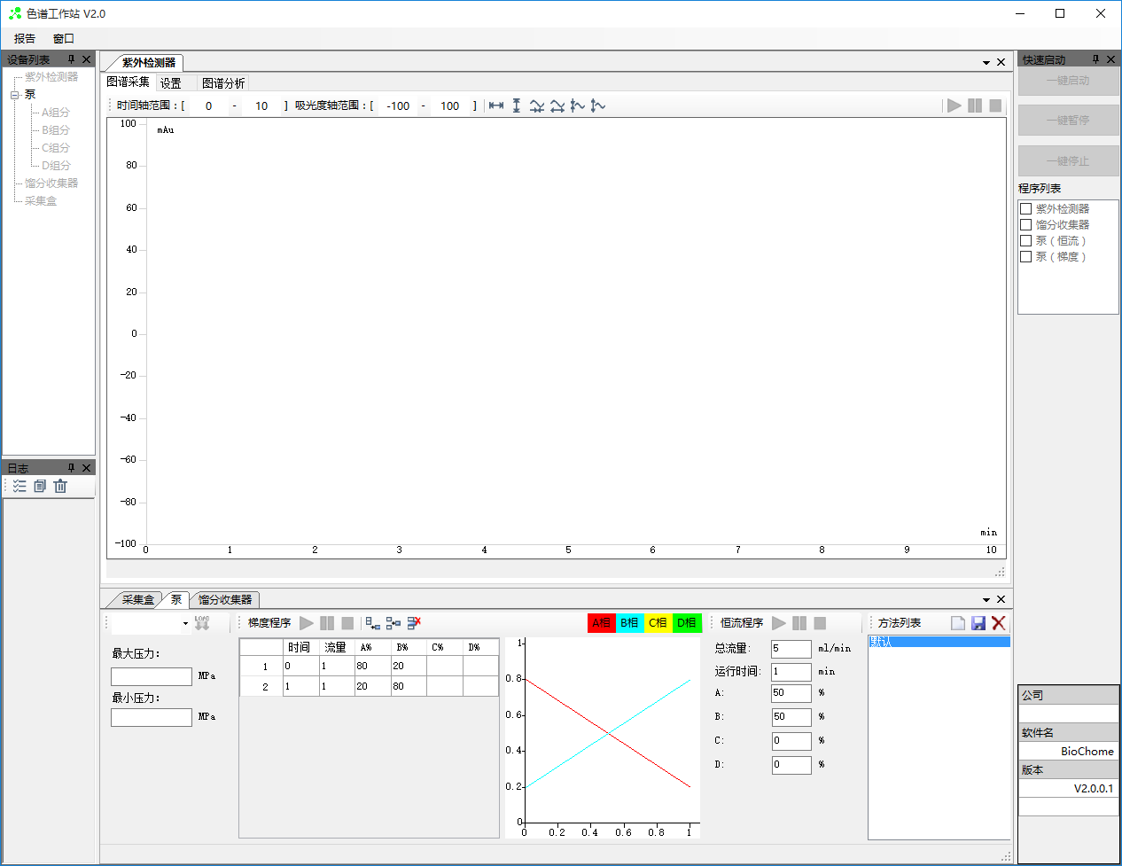

菜单栏

设备控制区域

快速启动窗口

软件信息

日志窗口

设备列表窗口

1. **组成**

界面由菜单栏，设备列表窗口，日志窗口，快速启动窗口及设备控制区域等部分组成。其中设备控制区域可包含紫外检测器设置窗口，泵设置窗口，采集盒窗口及馏分收集器窗口等。

1. **布局**

根据用户屏幕大小或需求，可随意调整各窗口布局。通过鼠标左键点住各子窗口标题，拖曳至相应的分栏位调整各窗口布局。如多窗口进入同一分栏位将以选项页形式进行组合。上图为布局方式示例。

1. **菜单栏**
2. **报告**

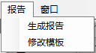

1. 生成报告：当紫外检测器窗口中打开已有图谱，此项转为可用。点击后依据模板生成Excel格式报告文件，保持并打开。
2. 修改模板：点击打开Excel格式报告文件模板，可进行修改操作。

注：报告模板文件名为Template.xls，如需保存多种模板，并选择性使用，可通过另存报告模板文件进行修改，并在生成报告操作前，将所选择新报告模板文件替换原报告模板文件，并重命名为Template.xls。

1. **窗口**

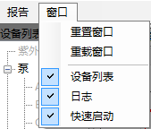

1. 重置窗口：点击后关闭当前所有窗口，并以默认布局打开设备列表窗口，日志窗口，快速启动窗口。
2. 重载窗口：点击后关闭当前所有窗口，并按上次退出时布局打开设备列表窗口，日志窗口，快速启动窗口及各设备控制窗口。
3. 设备列表，日志，快速启动：点击后打开/隐藏设备列表窗口，日志窗口或快速启动窗口。
4. **设备列表窗口，日志窗口，快速启动窗口**

设备列表窗口 快速启动窗口 日志窗口

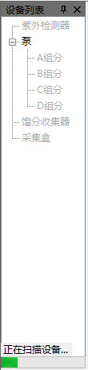 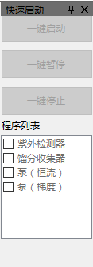 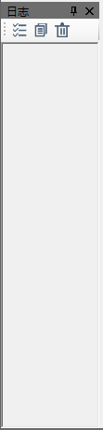

日志工具栏

1. 扫描设备：打开本软件将自动搜索设备，发现设备后在日志窗口中显示设备信息；右键点击设备列表窗口可弹出菜单，选择“刷新”可重新扫描尚未建立连接的设备；当有端口插入将自动扫描并发现是否存在新设备。
2. 联接设备：当发现设备后，右键点击设备列表窗口中相应设备名将弹出菜单，菜单中显示可用设备序列号。选择序列号建立与此设备连接，联接成功后相应设备名转为黑色并在日志窗口中显示相应信息。
3. 断开设备：右键点击已连接设备弹出菜单，选择“断开连接”，即断开与该设备端口的连接；已发现的设备断线后将自动断开连接。
4. 设置设备：双击设备列表窗口中各列表项，可打开相应设备的设置及功能窗口。
5. 执行程序：当建立设备的连接后，快速启动窗口中“一键启动”按钮及“程序列表”将转为可用，并勾选相应设备的程序（泵程序默认勾选恒流）。点击“一键启动”即可按当前程序配置执行已勾选的程序。
6. 暂停程序：当点击“一键启动”后，执行程序过程中点击“一键暂停”按钮，暂停或继续运行程序。
7. 停止程序：当点击“一键启动”后，执行程序过程中点击“一键停止”按钮，终止程序。
8. 全选日志：点击日志工具栏-“全选”，选中所有日志文本。
9. 复制日志：点击日志工具栏-“复制”，复制所选日志文本至系统剪贴板。
10. 删除日志：点击日志工具栏-“清空”，删除所有日志文本。
11. **设备控制区域**
12. **紫外检测器**
13. 图谱采集选项卡

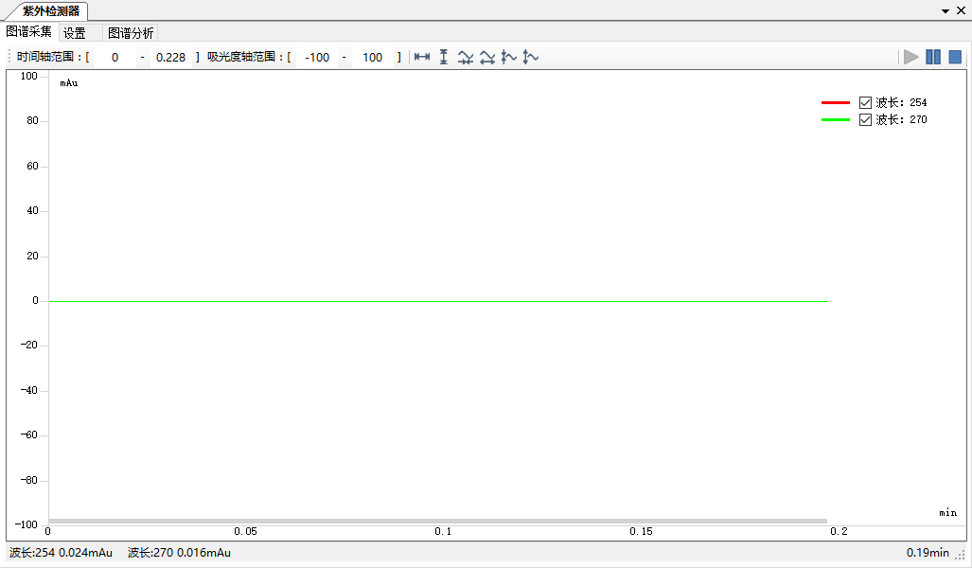

图谱状态栏

图例

图谱区域

图谱控制

采集控制

当连接紫外检测器后，各功能按钮转为可用状态；

1. 采集图谱：点击采集控制-“开始采集”按钮，读取紫外检测器当前吸光度值，并在图谱区域显示吸光度曲线。
2. 暂停采集：点击采集控制-“暂停采集”按钮，暂停读取紫外检测器当前吸光度值，图谱区域曲线保持不变。
3. 结束采集：点击采集控制-“停止采集”按钮，终止图谱采集，并弹出保存对话框保存当前采集图谱；当采集时间大于“设置”选项卡中“采集时间”将自动终止图谱采集，并弹出保存对话框保存当前采集图谱。
4. 曲线选择：勾选图例中各波长以选择图谱区域所需显示的曲线。
5. 显示采样值：图谱状态栏中显示当前各吸光度值及采集时长。
6. 图谱移动：按住鼠标左键拖曳图谱区域，挪动曲线。
7. 图谱放大：向上滑动鼠标滚轮，同步放大时间轴与吸光度轴；点击图谱控制-“时间轴放大”放大时间轴；点击图谱控制-“吸光度轴放大”放大吸光度轴。
8. 图谱缩小：向下滑动鼠标滚轮，同步缩小时间轴与吸光度轴；点击图谱控制-“时间轴缩小”缩小时间轴；点击图谱控制-“吸光度轴缩小”缩小吸光度轴。
9. 图谱满屏：点击图谱控制-“时间轴满屏”获取当前采集图谱最大时间轴范围；点击图谱控制-“吸光度轴满屏”获取当前采集图谱最大吸光度轴范围；（时间轴满屏后随采集增加，自动增加时间轴范围）
10. 设置选项卡

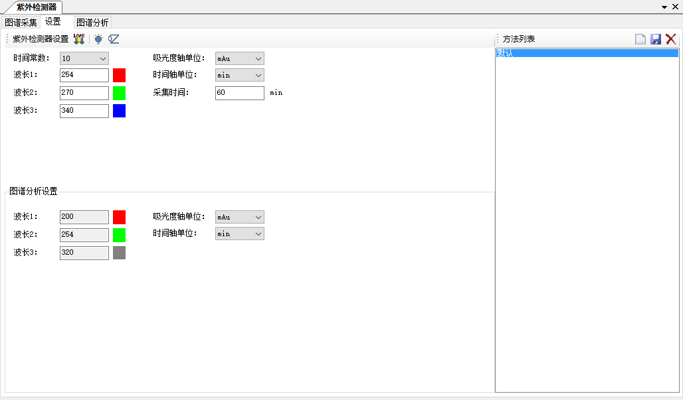

方法工具栏

设置工具栏

当连接紫外检测器后，各功能按钮转为可用状态；

1. 设置时间常数：选择“时间常数”下拉列表，选择合适的值（每秒采样点数）。
2. 设置波长：输入波长1，波长2，波长3数值后点击设置工具栏-“下载”按钮，设置所连接紫外检测器的扫描波长。
3. 设置谱线颜色：点击相应波长色块，选择所需颜色。
4. 设置轴单位：选择“吸光度轴单位”及“时间轴单位”下拉列表，选择合适的单位，即可作用于图谱采集选项卡或图谱分析选项卡中图谱区域。
5. 设置采集时间：输入所需“采集时间”，当图谱采集运行时间达到设置值时自动终止采集并弹出保存对话框。
6. 开关灯：点击设置工具栏-“开灯”或“关灯”按钮，切换所连接紫外检测器灯源开关状态。
7. 归零吸光度：点击设置工具栏-“图谱归零”按钮，设置所连接紫外检测器各波长吸光度值为零。
8. 当运行图谱采集后，“下载”，“时间常数”，“波长”等转为不可用状态；
9. 新建方法：点击方法工具栏-“新建方法”按钮，输入方法名，将保存当前设置为该新建方法；
10. 保存方法：选择方法列表中的方法，点击方法工具栏-“保存方法”按钮，将保存当前设置至该方法；
11. 删除方法：选择方法列表中的方法，点击方法工具栏-“删除方法”按钮，将删除该方法；

打开软件默认加载上次使用的方法；

1. 图谱分析选项卡

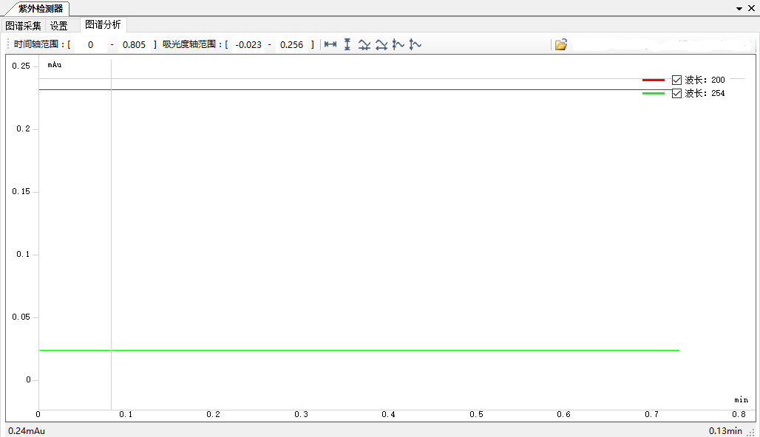

图例

图谱状态栏

图谱区域

打开图谱

图谱控制

1. 打开图谱：点击“打开图谱”按钮，选择并在图谱区域显示已保存的图谱文件。
2. 曲线选择：勾选图例中各波长以选择图谱区域所需显示的曲线。
3. 显示采样值：图谱状态栏中显示鼠标指针位置所对应的吸光度及时间。
4. 图谱移动：按住鼠标左键拖曳图谱区域，挪动曲线。
5. 图谱放大：向上滑动鼠标滚轮，同步放大时间轴与吸光度轴；点击图谱控制-“时间轴放大”放大时间轴；点击图谱控制-“吸光度轴放大”放大吸光度轴。
6. 图谱缩小：向下滑动鼠标滚轮，同步缩小时间轴与吸光度轴；点击图谱控制-“时间轴缩小”缩小时间轴；点击图谱控制-“吸光度轴缩小”缩小吸光度轴。
7. 图谱满屏：点击图谱控制-“时间轴满屏”获取当前采集图谱最大时间轴范围；点击图谱控制-“吸光度轴满屏”获取当前采集图谱最大吸光度轴范围；（时间轴满屏后随采集增加，自动增加时间轴范围）
8. **采集盒**

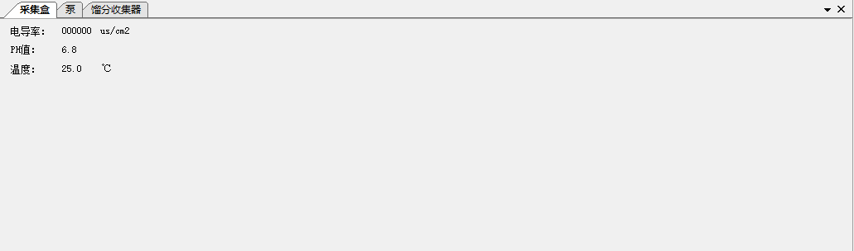

当连接采集盒后，显示当前电导率，PH值及温度数值；

1. **泵**

方法工具栏

梯度曲线工具栏

恒流程序控制

恒流程序控制

梯度程序控制

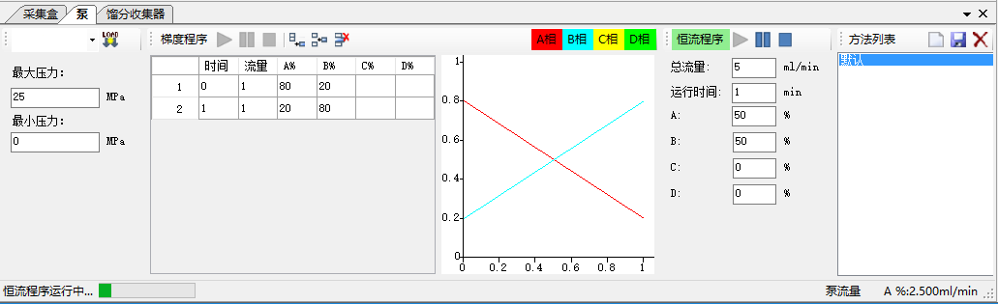

梯度曲线区域

程序状态栏

泵序列号

当连接泵后，各功能按钮转为可用状态；

1. 压力设置：选择“泵序列号”中已连接泵，输入“最大压力”及“最小压力”，点击“下载”按钮设置输入值。
2. 设置恒流程序：点击恒流程序控制-“添加”，恒流程序控制-“插入”，恒流程序控制-“删除”，编辑“总流量”，“运行时间”及各相流量百分比（各相百分比总和不得大于100%）。
3. 运行恒流程序：点击恒流程序控制-“运行”按钮执行设定程序。设备将以“总流量”值的相应向流量百分比运行。
4. 暂停恒流程序：当恒流程序正在运行时，点击恒流程序控制-“暂停”按钮，暂停泵运行，暂停恒流程序进度。
5. 停止恒流程序：当恒流程序正在运行时，点击恒流程序控制-“停止”按钮，停止泵运行，终止恒流程序进度；当恒流程序运行达到“运行时间”后自动停止运行。
6. 设置梯度程序：点击梯度程序控制-“添加”，梯度程序控制-“插入”，梯度程序控制-“删除”，编辑各梯度段“时间”，“流量”及各相流量百分比（各相百分比总和不得大于100%），并且显示所设置梯度曲线。
7. 运行梯度程序：点击梯度程序控制-“运行”按钮执行设定程序。设备将以各段“流量”值的相应向流量百分比运行。
8. 暂停梯度程序：当梯度程序正在运行时，点击梯度程序控制-“暂停”按钮，暂停泵运行，暂停梯度程序进度。
9. 停止梯度程序：当梯度程序正在运行时，点击梯度程序控制-“停止”按钮，停止泵运行，终止梯度程序进度；当梯度程序执行完毕最后的梯度段后自动停止运行。
10. 显示梯度曲线：点击梯度曲线工具栏-各相，切换“梯度曲线区域”中曲线显示与否。
11. 设置梯度曲线颜色：双击梯度曲线工具栏-各相，选择所需颜色。
12. 程序运行状态：当恒流或梯度程序正在运行时，在“程序状态栏”中显示当前进度及各相泵流量。
13. 新建方法：点击方法工具栏-“新建方法”按钮，输入方法名，将保存当前设置为该新建方法；
14. 保存方法：选择方法列表中的方法，点击方法工具栏-“保存方法”按钮，将保存当前设置至该方法；
15. 删除方法：选择方法列表中的方法，点击方法工具栏-“删除方法”按钮，将删除该方法；

打开软件默认加载上次使用的方法；

1. **馏分收集器**

馏分收集器控制切换

馏分收集器程序控制

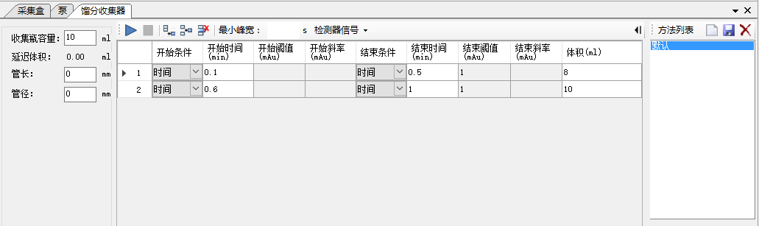

收集试管控制

馏分收集器控制切换

方法工具栏

方法工具栏

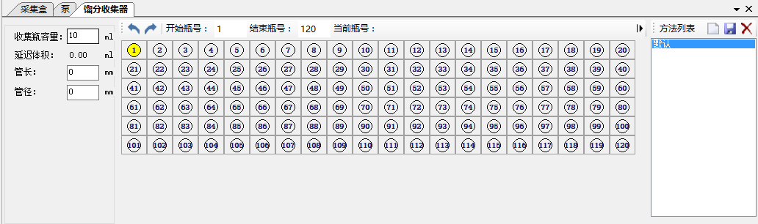

当连接馏分收集器后，各功能按钮转为可用状态；

1. 切换收集试管界面与馏分收集器程序设置：点击馏分收集器控制切换按钮。
2. 设置馏分收集器管路参数：输入“收集瓶容量”，“管长”，“管径”（自动计算“延迟体积 ”）。
3. 设置馏分收集器程序：点击馏分收集器程序控制-“添加”，馏分收集器程序控制-“插入”，馏分收集器程序控制-“删除”，编辑各段程序（体积与收集瓶容量取小值为有效值）。
4. 设置馏分收集器程序通道：点击馏分收集器程序控制-“检测器信号”菜单，选择所需波长；
5. 运行馏分收集器程序：点击馏分收集器程序控制-“运行”按钮执行设定程序。设备将以各程序段一次执行（各程序通道信号以先成立为执行条件）。
6. 停止馏分收集器程序：当馏分收集器程序正在运行时，点击馏分收集器程序控制-“停止”按钮终止设定程序；当程序执行完毕最末段后自动停止。
7. 设置试管范围：输入收集试管控制-“开始瓶号”，收集试管控制-“结束瓶号”，范围外的试管将不可用。
8. 移动当前收集试管：点击收集试管控制-“上一瓶”，收集试管控制-“下一瓶”，逐个移动当前收集位置；点击可用试管，移动至试管。
9. 新建方法：点击方法工具栏-“新建方法”按钮，输入方法名，将保存当前设置为该新建方法；
10. 保存方法：选择方法列表中的方法，点击方法工具栏-“保存方法”按钮，将保存当前设置至该方法；
11. 删除方法：选择方法列表中的方法，点击方法工具栏-“删除方法”按钮，将删除该方法；

打开软件默认加载上次使用的方法；

1. **使用权限**
2. 本软件采用专用加密狗方法实现权限控制，软件使用中需保持专用加密狗的连接。
3. 对使用专用加密狗的用户开放全部权限，对使用非法加密狗或未使用加密狗的用户将禁用各设备控制程序的运行权。
4. 专用加密狗作为本软件的附件销售。
5. 更换软件安装设备不影响加密狗权限认证。